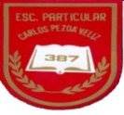Escuela Particular N° 387 Nombre Profesor :Ruth Marina Riquelme

Carlos Pezoa Véliz Asignatura (ámbito) : Comunicación Integral

El Peumo N° 1459 – Fono 22 773 59 55 Núcleo : Lenguaje Verbal

Cerro Navia – Región Metropolitana Curso :Kínder

[**www.escuelacarlospezoaveliz.cl**](http://www.escuelacarlospezoaveliz.cl) Correo Profesor/a :rriquelme.pezoaveliz@gmail.com

**Nombre del alumno/a: Semanas de trabajo: 30 de Junio al 10 de Julio**

**Querido estudiante:** Te invito a marcar con una “X” el estado emocional que sientes en estas últimas semanas. Esta información nos será de mucha utilidad para saber como te encuentras tú y tus otros compañeros.

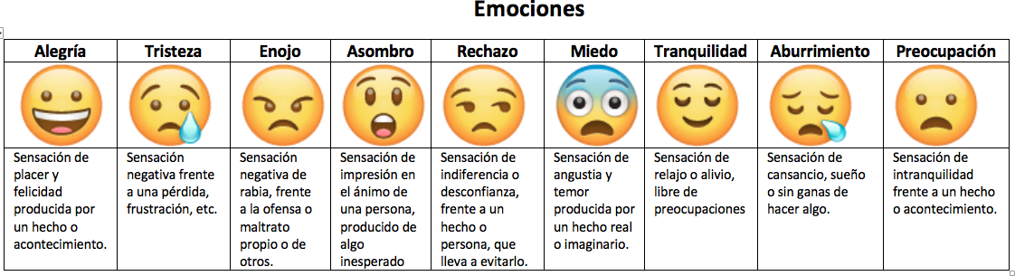

**La Sílaba Final**

Cierra los ojos respira, concéntrate y lo harás de maravilla

**I Objetivo de aprendizaje:**

Descubrir en contextos lúdicos, atributos fonológicos de palabras conocidas, tales como conteo de palabras, segmentación y conteo de sílabas, identificación de sonidos finales e iniciales.

**II Indicaciones**

1.- Escucha con atención las palabras que te dirá el adulto, cuenta sus sílabas apoyándote con los aplauso y anótalo.

2. Nombra la sílaba final y táchala. (Fíjate en el ejemplo)

3. No olvides enviar la foto de la tarea completa

**III Desarrollo de la actividad**

|  |  |  |  |
| --- | --- | --- | --- |
| **Ma - ~~má~~ = 2** | **Pa - pá =** | **Ma – ri – po – sa =** | **Lu – na =** |
| **Ár – bol =** | **Ca – mión =** | **Ro – pa =** | **Ca – sa=** |
| **Pe – rro =** | **Ga – to =** | **Man – za - na =** | **E – le - fan – te =** |
| **Es – co – ba =** | **Me – sa =** | **Si – lla =** | **Ven – ta – na =** |

Sin otro particular y esperando seguir apoyando el trabajo que se está realizando en casa.

Saludan atte. Tía Marina y Tía Maggi